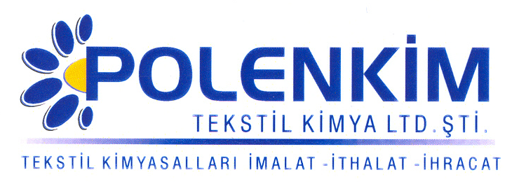

POLENSİL 5122

Polensil 5122, nano teknoloji ile molekül büyüklüğü özel olarak minimize edilmiş özel yapısı sayesinde kendini rakip ürünlerden ayıran, yeni jenerasyon silikon esaslı bir apre malzemesidir.

KARAKTERİSTİKLER

Yapısı : Amino modifiye nano silikon
Görünüşü : Berrak akışkan likit
pH : 5,0 + 0,5
İyonite : Noniyonik
Çözünürlük : Soğuk su ile her oranda kolaylıkla çözünür.

ÖZELLİKLERİ

- Her tür elyafta (doğal-sentetik) ve bunların karışımlarında, her kumaş türünde (örgü-dokuma), hem emdirme hem de çektirme metodu ile kullanılabilir.
- Polensil 5122’ in en belirgin özelliklerinden biri de kumaşın optik değerini etkilememesidir.
- Silikonun bilinen özelliklerinin yanında kumaşa antistatik efekt ve ipeksi/ kaygan tuşe kazandırır.
- Farklı sıcaklık ve pH koşullarında da aynı efekti verir.
- Sararma riski taşımaz.

KULLANIM ALANLARI VE ŞEKLİ

Çektirme Fular (Emdirme)

Kullanım Miktarı 2 - 4 gr/lt 30 - 50 gr/lt
Uygulama pH 5,5 - 6,0 5,0 - 5,5
Pic-up 70 - 80 %
Sıcaklık/Kurutma 30 - 45 ⁰C 120 - 160 ⁰C
Süre 20 - 40 dak.

SAKLAMA KOŞULLARI

Sıcaktan, nemden ve soğuktan korunduğunda orijinal ambalajında en az 1 yıl özelliklerini muhafaza eder.

Teknik bültenlerimizde yer alan bilgi ve açıklamalar, tamamen ürünün kullanım koşulları ve metotlarının anlaşılması ile ilgili olup, uygulamada ortaya çıkabilecek olan farklılıklar için bağlayıcılık oluşturmaz.
_______________________________________________________________________________
Tel: (0224) 211 33 36 (pbx) Fax: (0224) 211 37 95 BUTTİM (Bursa Uluslararası Tekstil Ticaret Merkezi) B Blok Kat:5 No:1423 www.polenkim.com

